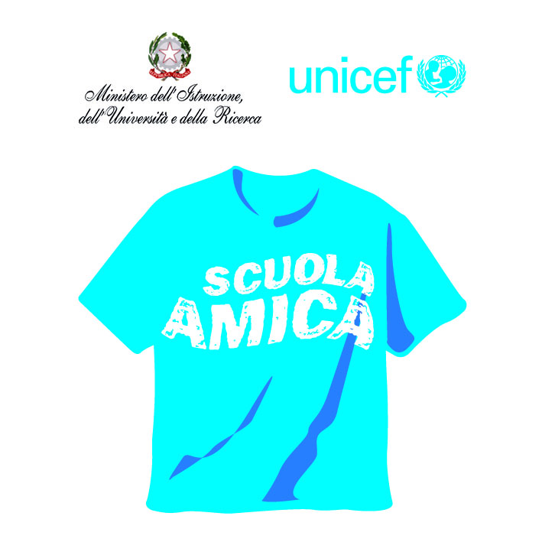

Ministero dell’Istruzione

ISTITUTO COMPRENSIVO VIA NOVARIA - VILLANTERIO
Via Novaria, 3 - 27019 - VILLANTERIO (PV) - CF: 90007680185
Tel. 0382/974008 Fax 0382/967033E-mail Segreteria: pvic813007@istruzione.it - PEC: pvic813007@pec.istruzione.it
E-mail Dirigente Scolastico: dirigente@icvillanterio.edu.it
SCHEDA INFORMATIVA PER LA CONTINUITA’
SCUOLA PRIMARIA-SCUOLA SECONDARIA DI I GRADO

Scuola primaria di ……………………….. Docente responsabile ……………………………………………….
Classe …………… Sez………………………
Alunno/a ……………………………… nato/a il …………………a……………
Nazionalità……………………… In Italia dall’anno scolastico …….
- Frequenza scolastica: regolare □ saltuaria □
- Rapporti con la famiglia: collaborativi □ non collaborativi □

AUTONOMIA

Sì | No | In parte

- Ha capacità organizzative nel lavoro individuale
- Ha atteggiamenti di fiducia verso se stesso
- Apporta contributo costruttivo nella partecipazione
- Rispetta le regole

ATTEGGIAMENTI NEI CONFRONTI DELL’ESPERIENZA SCOLASTICA

Sì | No | In parte

- Dimostra capacità di attenzione e concentrazione
- Porta a termine nei tempi e nei modi fissati un
lavoro inziato
- Dimostra un impegno costante

RELAZIONALITA’

Sì | No | In parte

- Sa stabilire relazioni positive con i compagni
- Sa stabilire relazioni positive con gli adulti

ABILITA’

1.Abilità nella lettura e comprensione del testo
Completa
Essenziale
Incompleta
2. Conoscenza ortografica e del lessico
Buona
Sufficiente
Insufficiente
3. Capacità di ragionamento e di intuizione
Pronta
Media
Lenta
4. Abilità di calcolo
Sicure e veloci
Sufficienti
Insufficienti
5. Acquisizione e rielaborazione dei contenuti
Buona
Sufficiente
Insufficiente

GIUDIZIO SINTETICO COMPLESSIVO (barrare la casella)
5  NON SUFFICIENTE/CARENTE | 6  SUFFICIENTE | 7-8  BUONO | 9-10  OTTIMO

Segnalazioni eventuali problematiche (DA, DSA, BES) o proposte alla famiglia di modello R
………………………………………………………………………………………………………………………………………………………………………………………………………………...............................
Altre osservazioni e/o segnalazioni di rilievo
………………………………………………………………………………………………………………………………………………………………………………………………………………...............................

